**基于CPU SIM的求和算法设计与实现**

1. **题目要求**

利用CPU SIM进行类8086的指令模拟，并完成100-150的整数求和，并把结果保存到寄存器AX中。流程：在CPU SIM中新建一个机器，设置需要的寄存器（寄存器名称与位宽要与8086一一对应）和内存（1MB内存）。之后，设计求和算法需要的指令（具体指令执行流程、通用取址流程、指令格式）。最后，基于你设计的指令，完成求和算法的汇编语言，并给寄存器最终情况与代码截图。

注1：寄存器除了通用寄存器，还需要模拟ALU的执行过程，设置数据与地址计算的ALU输入输出等6个寄存器。

注2：指令格式不需要与8086完全一致

注3：可以参考官方demo，但不能直接使用设计好的指令

注4：除了加法指令和循环体外，还需要在程序末尾加上暂停指令

1. **报告要求**

**（100-150 我是按照包含100的情况算的，共有51个数）**

1. 列出你所使用的所有寄存器与内存，并给出具体属性；

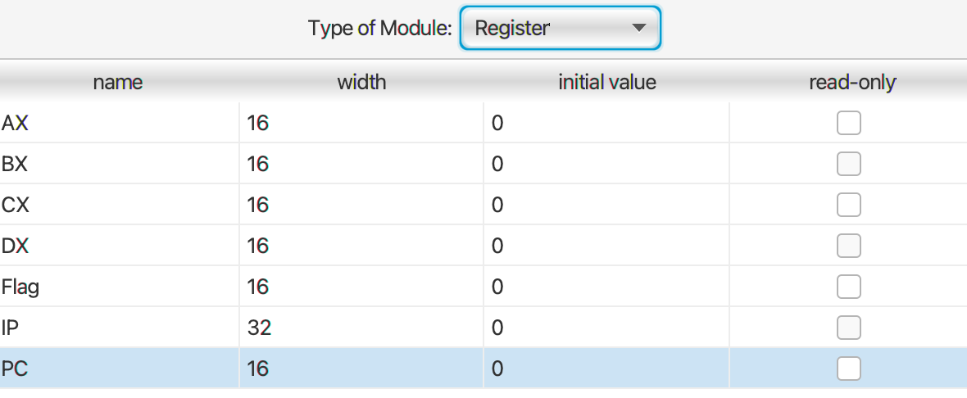

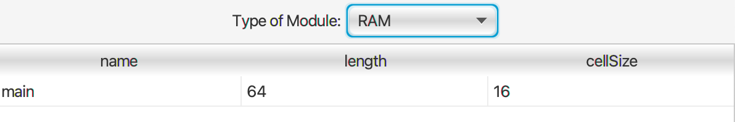

1. 画出通用指令取址、译码的流程图；

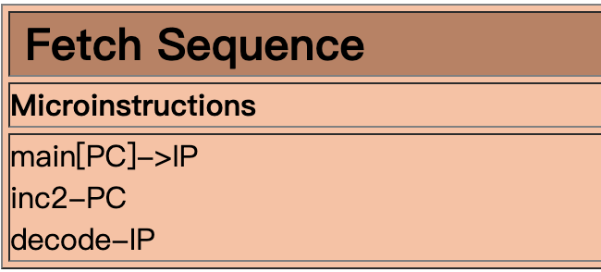

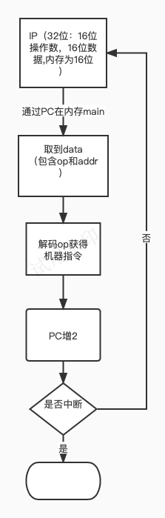

1. 给出汇编程序所涉及所有指令的格式，以及各部分的含义。描述各指令的具体执行流程；

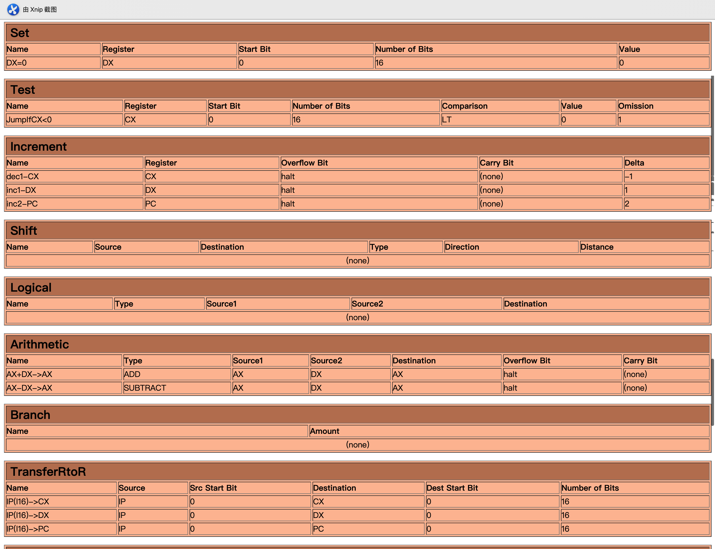

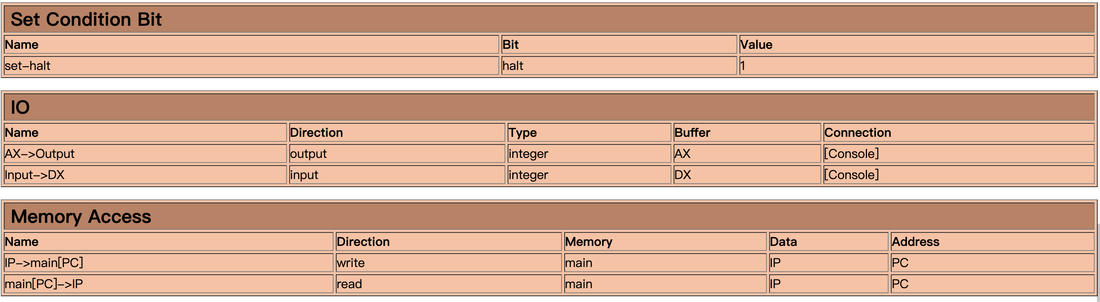

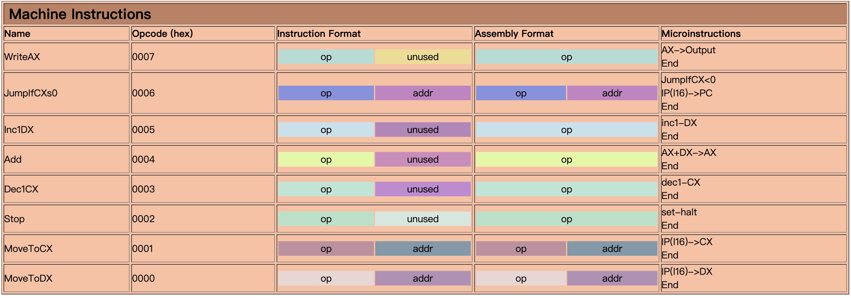

具体执行流程：

WriteAX:将AX的数据输出

JumpIfCXs0：如果满足cx>=0 跳转到Start代码段

微指令IP（l16）->PC 是用来跳转到Start标记的代码行

微指令JumpIfCX<0的设定为 如果CX<0 就跳过IP（l16）->PC的微指令

Inc1DX：DX自增1

Add：将AX+DX赋值给AX

Dec1CX：CX自增

Stop：停止程序

MoveToCX：将数据移动到CX

MoveToDX：将数据移动到DX

1. 画出整体程序的流程图，并对代码截屏或直接写入报告；

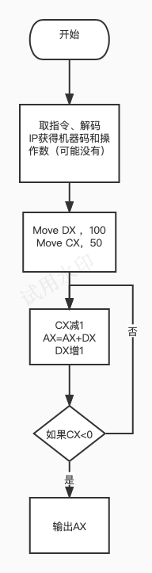

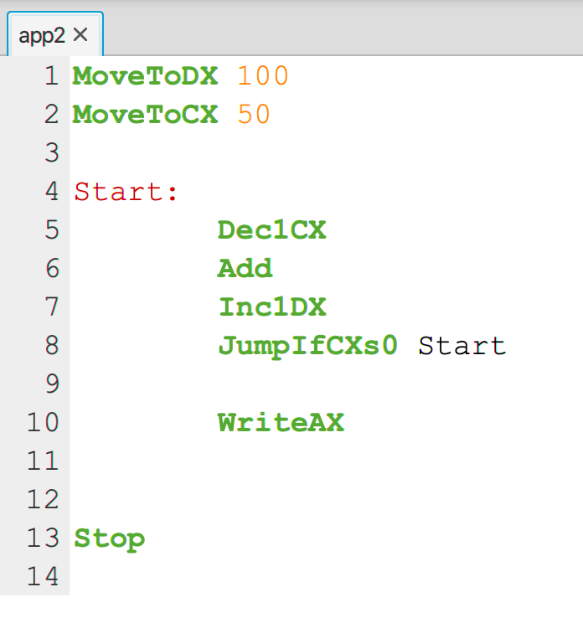

1. 给最终的寄存器状态截图

**寄存器AX保存累加的结果**

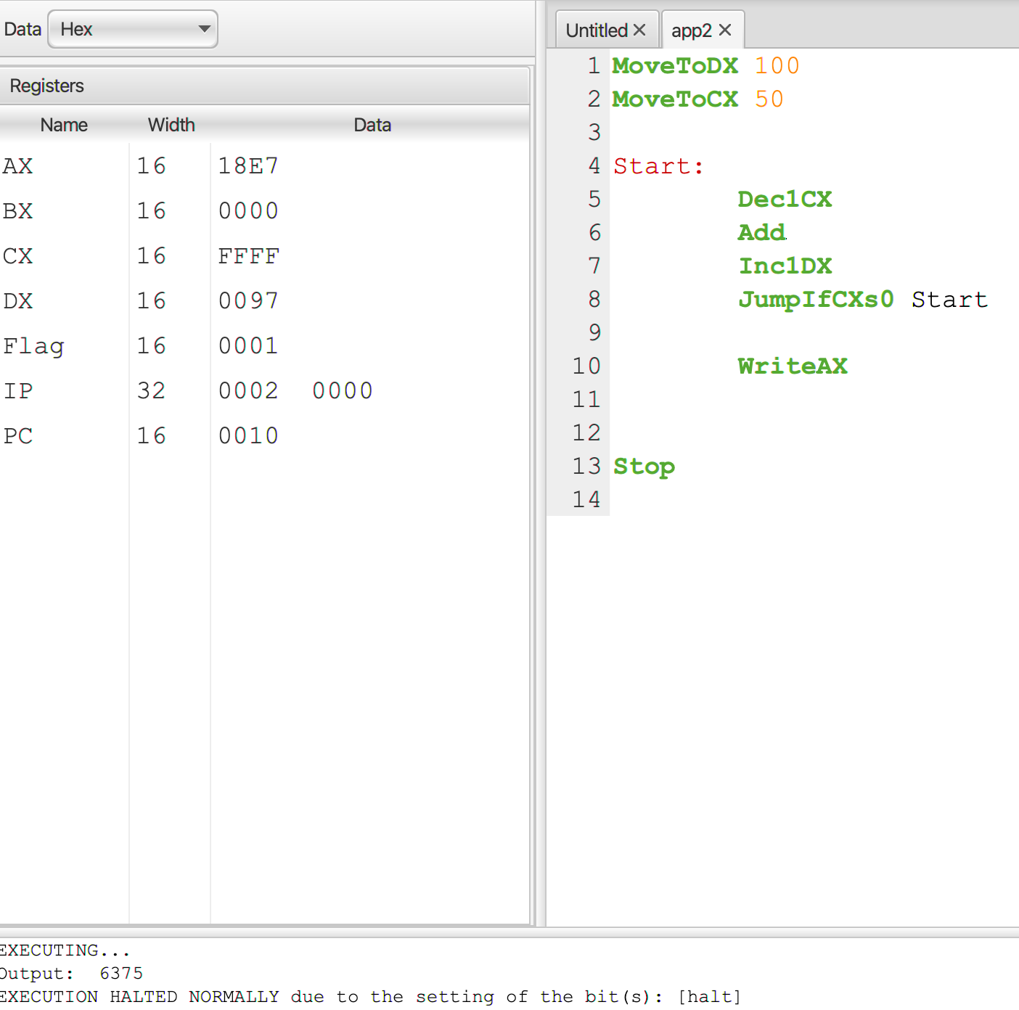

**基于emu8086的排序算法实现**

1. **题目要求**

基于emu8086模拟器完成汇编语言的编写。为04H,F9H,F2H,39H,05H分配空间（分配空间时顺序固定为这样）。对于这五个数据，设计排序算法让数列从低到高排列，并分别输出到BL、BH、CL、CH、DL中（或基于软中断，打印排序后的数列到屏幕上）。

注：可使用任意排序算法，保证结果正确即可。

1. **报告要求**
2. 画出整个程序执行的流程图；

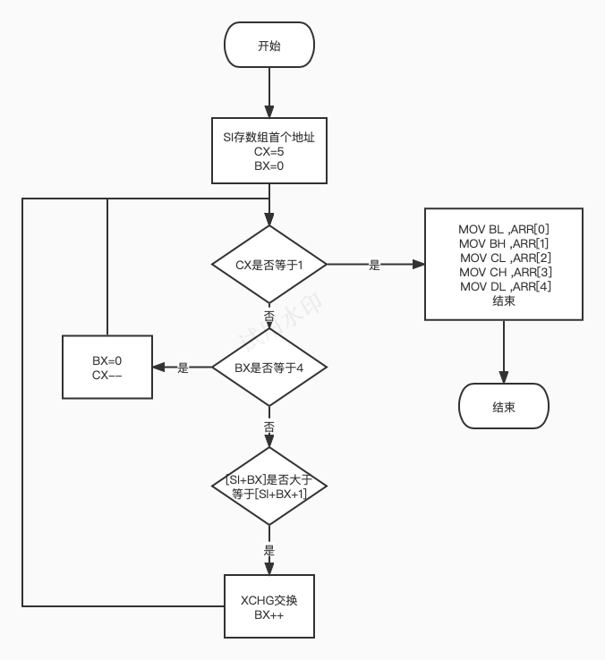

1. 将源代码放入报告中，别给所有指令写上注释；

; 数据段

DATA_SEG SEGMENT

ARR DB 04h,0f9h, 0f2h, 39h,05h ; 要排序的数据

DATA_SEG ENDS

; 代码段

CODE_SEG SEGMENT

START:

ASSUME CS:CODE_SEG, DS:DATA_SEG ; 建立段寄存器的对应关系

MOV AX, DATA_SEG

MOV DS,AX

LEA SI ,ARR ;将ARR地址存给SI

MOV CX, 5 ; CX计数器用于循环，初始值为5

MOV BX, 0 ;BX用于遍历数组ARR

LOOP1:

CMP CX, 1 ;如果cx=0 冒泡排序结束

JZ OutScreen ;跳转到OutScreen

CMP BX ,4 ;如果BX=4 一次遍历结束

JZ SetBXZero ;跳转到SetBXZero

MOV DL, [SI+BX]

CMP DL,[SI+BX+1] ;比较相邻数的大小如果

JNC Swap

;左边减右边如果没借位 即cf=0 那么left>=right就跳转到 swap

INC BX ;BX++

JMP LOOP1 ;跳转到LOOP1

SetBXZero: ;置BX=0，CX减1

MOV BX ,0

DEC CX

JMP LOOP1 ;跳转到LOOP1

Swap:

XCHG DL,[SI+BX+1] ;交换这两个数

XCHG DL,[SI+BX]

INC BX ;BX自增

JMP LOOP1

OutScreen:

; 排序结束后，将排序结果存储到指定的变量中

MOV BL ,ARR[0]

MOV BH ,ARR[1]

MOV CL ,ARR[2]

MOV CH ,ARR[3]

MOV DL ,ARR[4]

; 程序结束

INT 21H

CODE_SEG ENDS

END START

1. 截取运行结果图（需要和源码图一同截屏），确定数据顺序正确。

